INFORME TRIMESTRAL
JULIO- AGOSTO- SEPTIEMBRE 2025


Yuliana Livier Vargas de la Torre
REGIDORA Del H. Ayuntamiento De Zapotlán El Grande

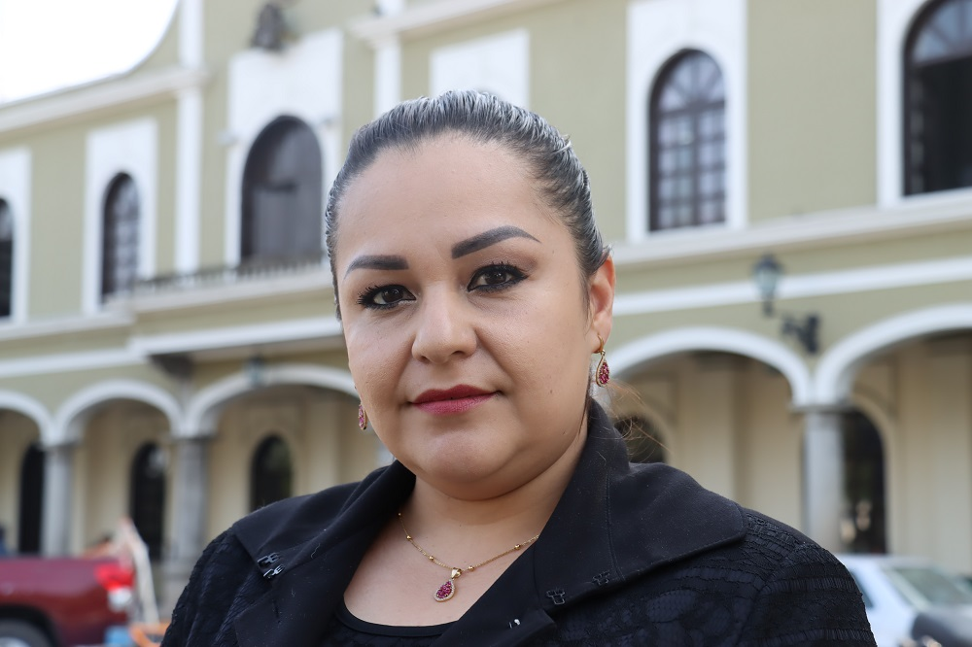

Yuliana Livier Vargas de la Torre

REGIDORA PRESIDENTA DE LA COMISIÓN EDILICIA PERMANENTE
DE DESARROLLO HUMANO, SALUD PÚBLICA E HIGIENE Y
COMBATE A LAS ADICCIONES

Y

DE LA COMISIÓN EDILICIA DE TRÁNSITO Y PROTECCIÓN CIVIL.

INFORMACIÓN GENERAL

- PRESIDENTA de la H. Comisión Edilicia Permanente de Desarrollo Humano, Salud Pública e Higiene y Combate a las Adicciones.

- PRESIDENTA de la H. Comisión Edilicia de Tránsito y Protección Civil.

- VOCAL de la H. Comisión Edilicia de Deportes, Recreación y Atención a la Juventud.

- VOCAL de la H. Comisión Edilicia de Estacionamientos.

- VOCAL de la H. Comisión Edilicia de Mercados y Centrales de Abasto.

- VOCAL de la H. Comisión Edilicia de Innovación, Ciencia y Tecnología.

INFORME DE ACTIVIDADES

JULIO 2025
SALA DE AYUNTAMIENTO
SESIÓN ORDINARIA DE AYUNTAMIENTO No. 13
04/07/2025
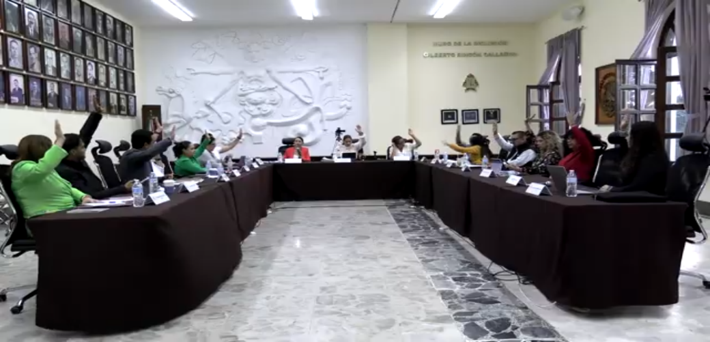

SALA MUSEOGRÁFICA JOSÉ CLEMENTE OROZCO
PRIMERA SESIÓN ORDINARIA DEL COMITÉ MUNICIPAL DE SALUD DE ZAPOTLÁN EL GRANDE
07/07/2025

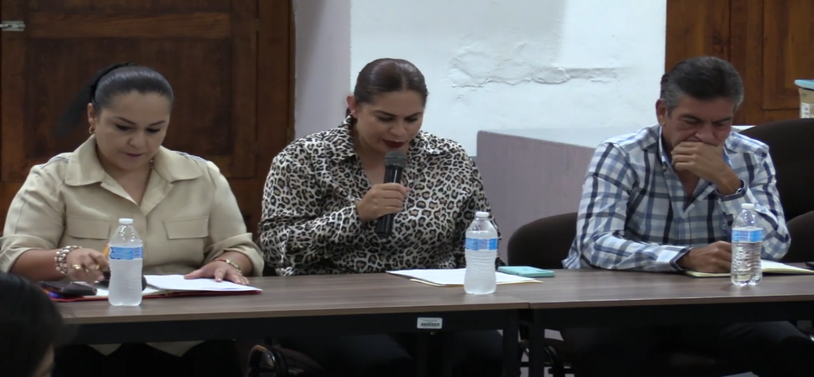

SALA DE AYUNTAMIENTO
SESIÓN EXTRAORDINARIA DE AYUNTAMIENTO No. 28
09/07/2025
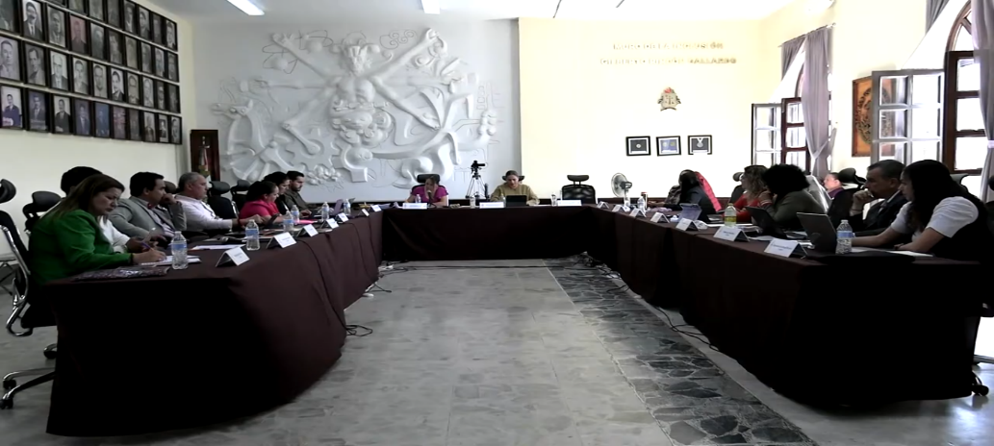

SALA DE AYUNTAMIENTO
SESIÓN EXTRAORDINARIA DE AYUNTAMIENTO No. 29
17/07/2025
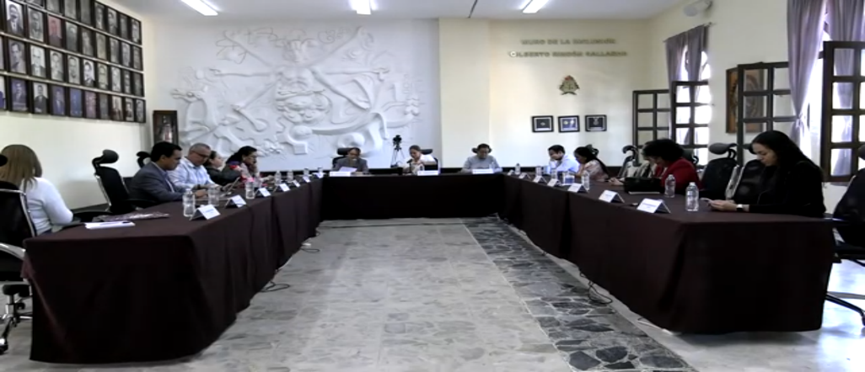

SALA DE REGIDORES “ROCIÓ ELIZONDO DÍAZ”
SESIÓN ORDINARIA NO. 03 DE LA COMISIÓN DE MERCADOS Y CENTRALES DE ABASTOS
21/07/2025
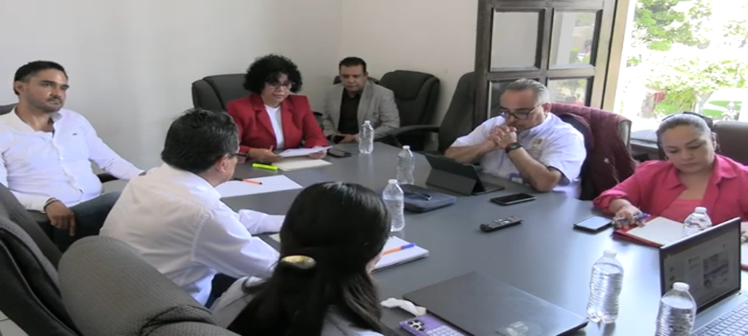

OFICINAS DE SAPAZA
SESIÓN ORDINARIA NO.04 DEL OPD DE SAPAZA

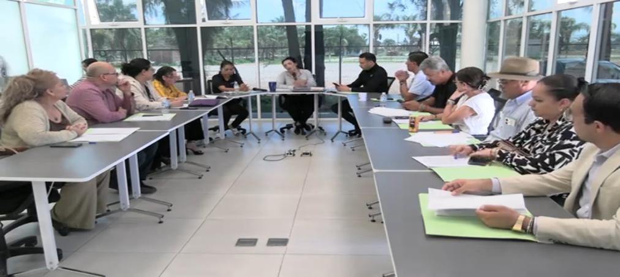
22/07/2025

SALA DE AYUNTAMIENTO
SESIÓN EXTRAORDINARIA DE AYUNTAMIENTO No. 30

23/07/2025
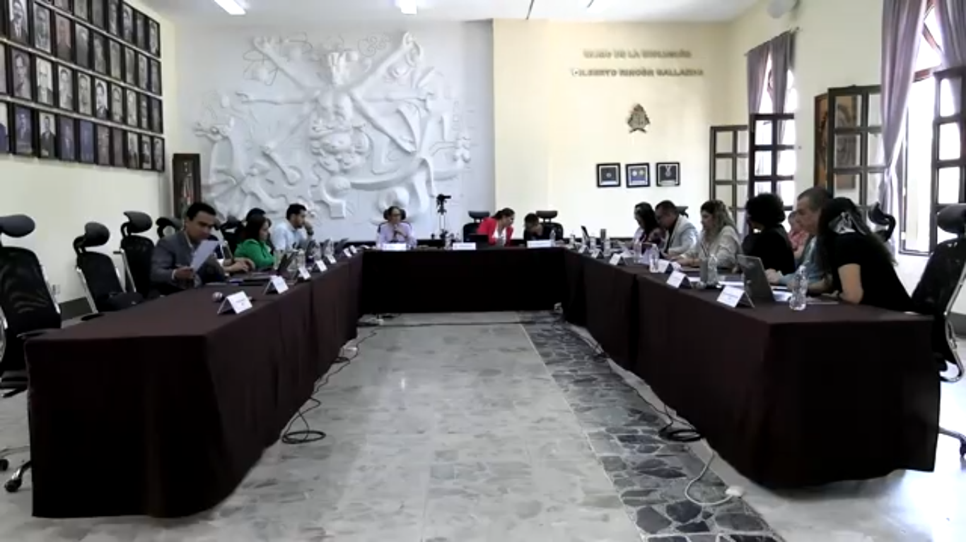

SALA DE REGIDORES “ROCIÓ ELIZONDO DÍAZ”
SESIÓN ORDINARIA NO.11 DE LA COMISIÓN EDILICIA CULTURA, EDUCACIÓN Y FESTIVIDADES

23/07/2025
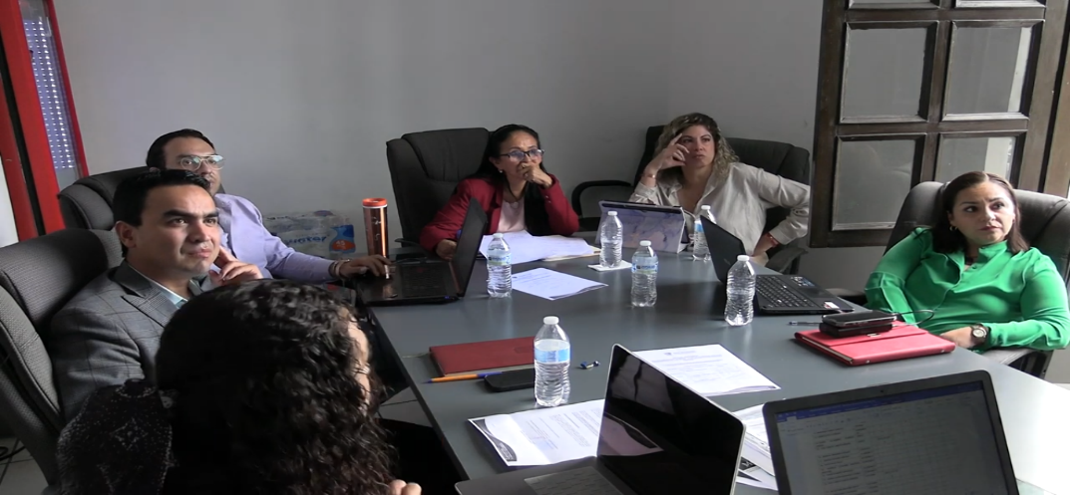

COLONIA LAS AZALEAS.
SESIÓN ORDINARIA DE AYUNTAMIENTO NO. 14 𝐂𝐚𝐛𝐢𝐥𝐝𝐨 𝐀𝐛𝐢𝐞𝐫𝐭𝐨 EN LA COLONIA LAS AZALEAS.
25/07/2025
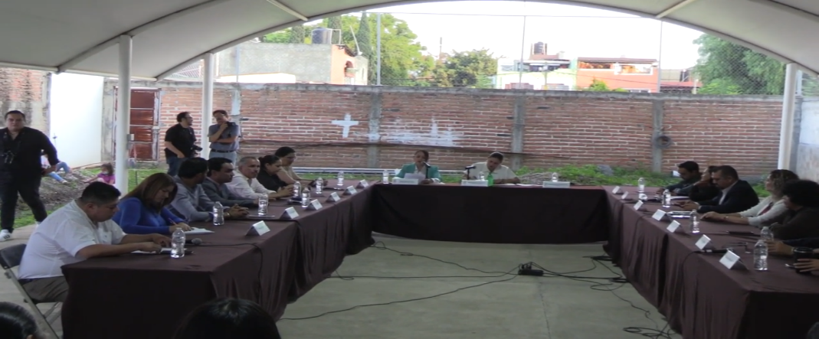

SALA MUSEOGRÁFICA JOSÉ CLEMENTE OROZCO SESIÓN
SESIÓN ORDINARIA NO. 09 COMISIÓN EDILICIA DE REGLAMENTOS Y GOBERNACIÓN
28/07/2025

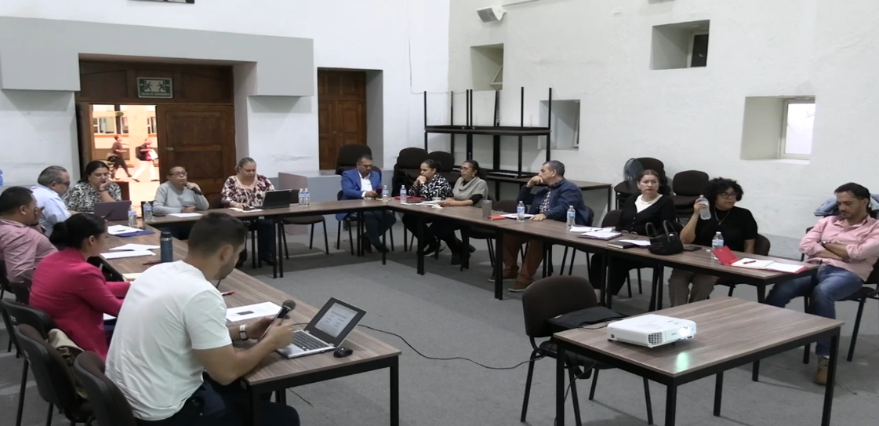

INFORME DE ACTIVIDADES

AGOSTO 2025

SALA DE AYUNTAMIENTO
SESIÓN ORDINARIA DE AYUNTAMIENTO No. 15
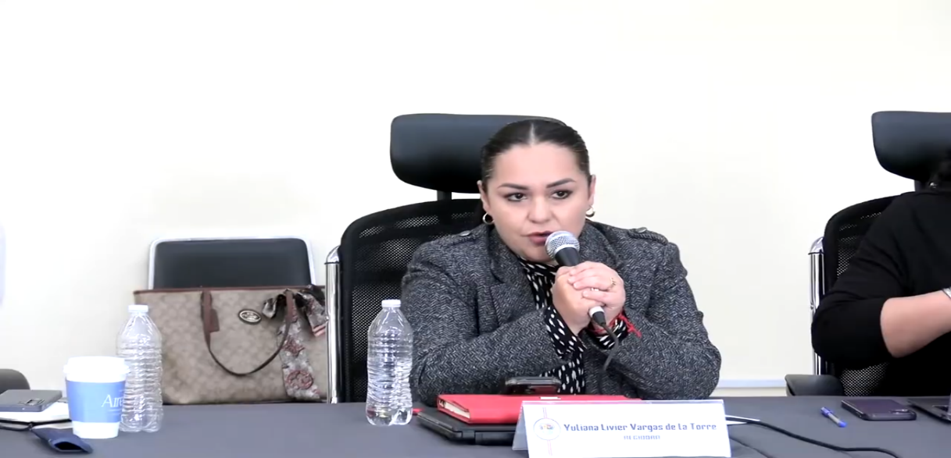
02/08/2025

SALA DE AYUNTAMIENTO
SESIÓN EXTRAORDINARIA DE AYUNTAMIENTO No. 31
02/08/2025
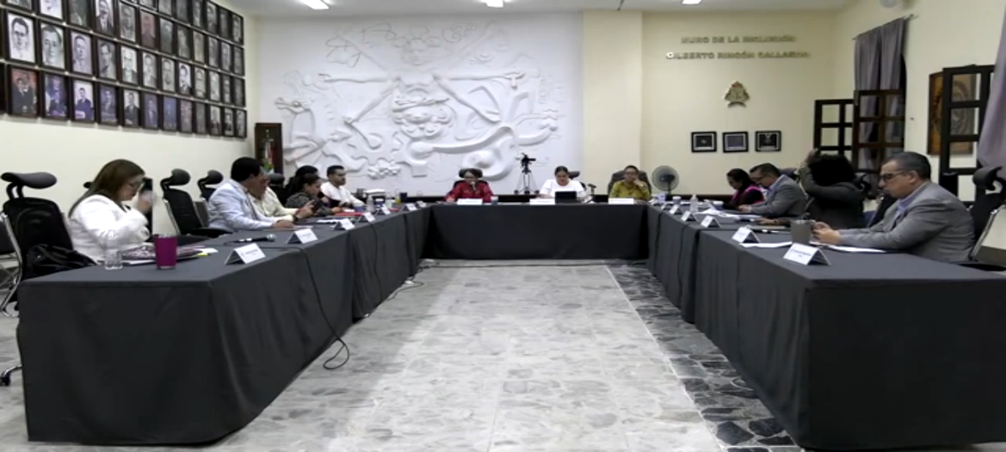

ZAPOTILTIC, JALISCO
REUNIÓN RED REGIONAL SUR DE MUNICIPIOS POR LA SALUD

07/08/2025
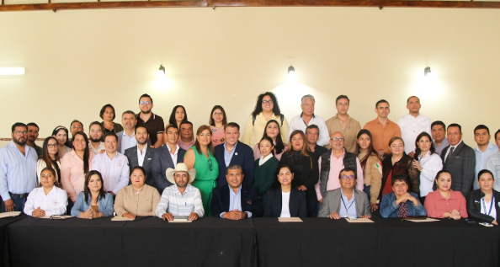

PATIO CENTRAL DE PRESIDENCIA
SESIÓN SOLEMNE DE AYUNTAMIENTO NÚMERO 13 "PREMIO MUNICIPAL DE LA JUVENTUD 2025"

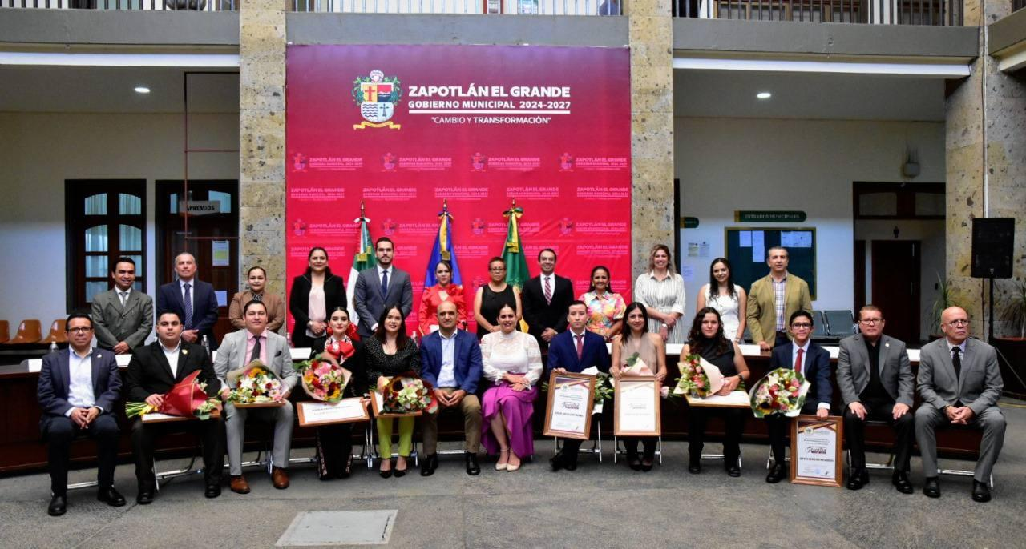
12/08/2025

PATIO CENTRAL DE PRESIDENCIA
SESIÓN SOLEMNE DE AYUNTAMIENTO NÚMERO 14 "PRESEA AL MÉRITO CIUDADANO 2025".
15/08/2025
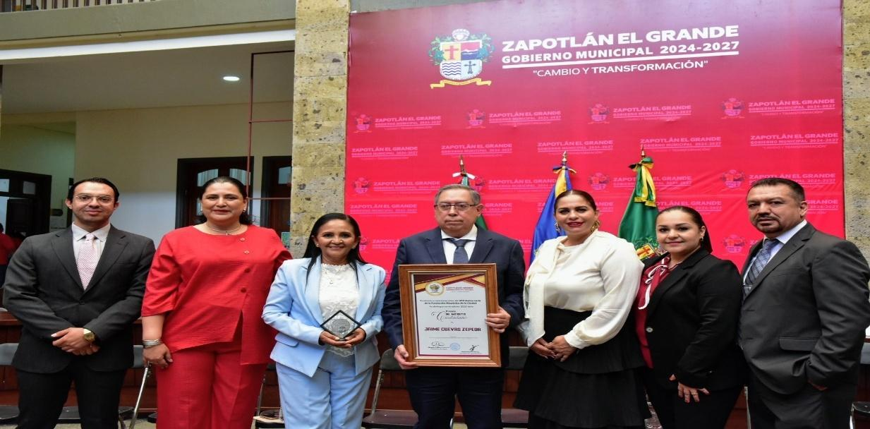

SALA DE AYUNTAMIENTO
SESIÓN EXTRAORDINARIA DE AYUNTAMIENTO No. 32

15/08/2025
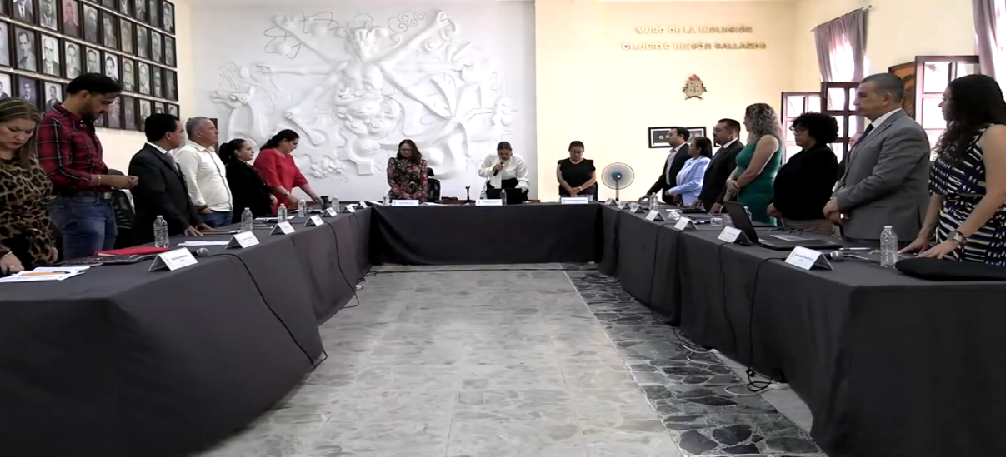

SALA MARÍA ELENA LARIOS
SESIÓN ORDINARIA DE LA COMISIÓN EDILICIA PERMANENTE DE DESARROLLO ECONÓMICO Y TURISMO No. 05

18/08/2025
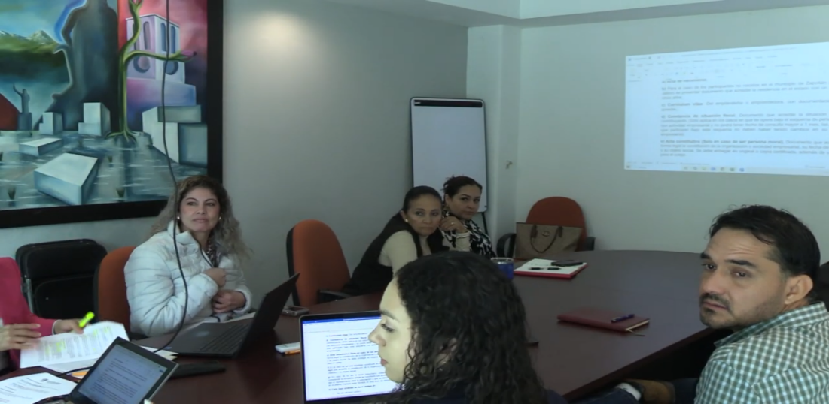

SALA DE AYUNTAMIENTO
SESIÓN EXTRAORDINARIA DE AYUNTAMIENTO No. 33

22/08/2025
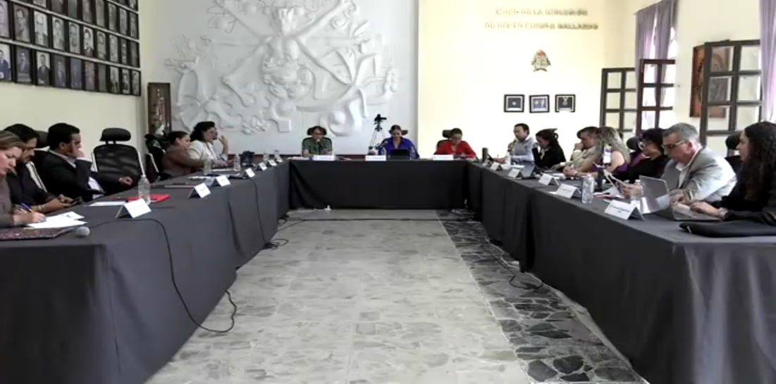

SALA DE AYUNTAMIENTO
SESIÓN EXTRAORDINARIA DE AYUNTAMIENTO No. 34

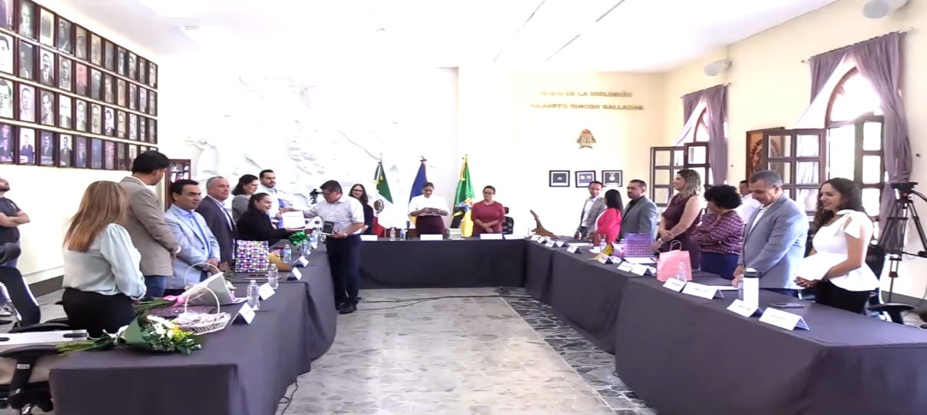
26/08/2025

SALA DE JUNTAS SAPAZA
QUINTA SESIÓN ORDINARIA DEL EJERCICIO FISCAL 2025 DEL CONSEJO DE ADMINISTRACIÓN DEL OPD SAPAZA

26/08/2025
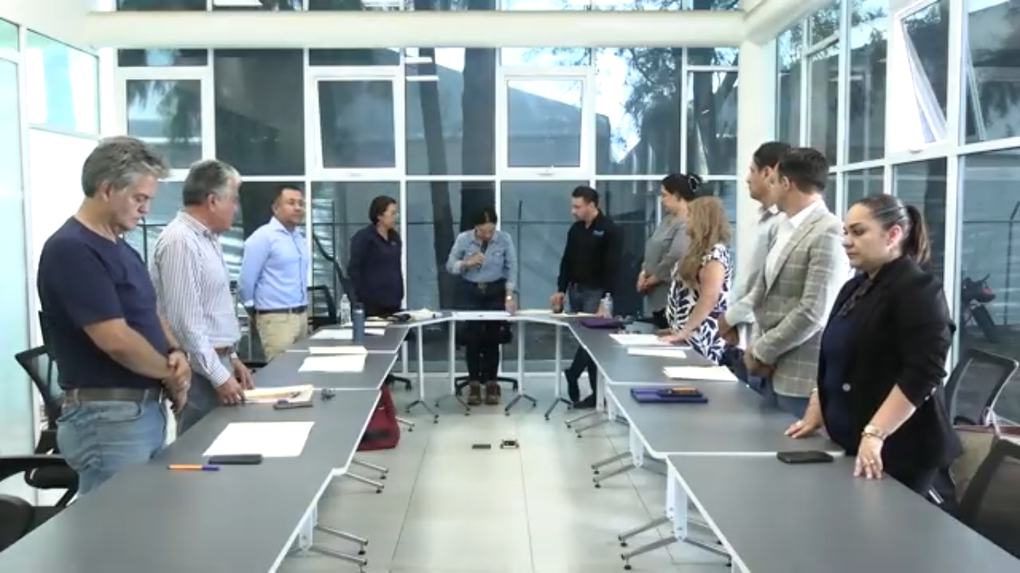

COLONIA SOLIDARIDAD
SESIÓN ORDINARIA NO. 16 DE AYUNTAMIENTO ABIERTO.

28/08/2025
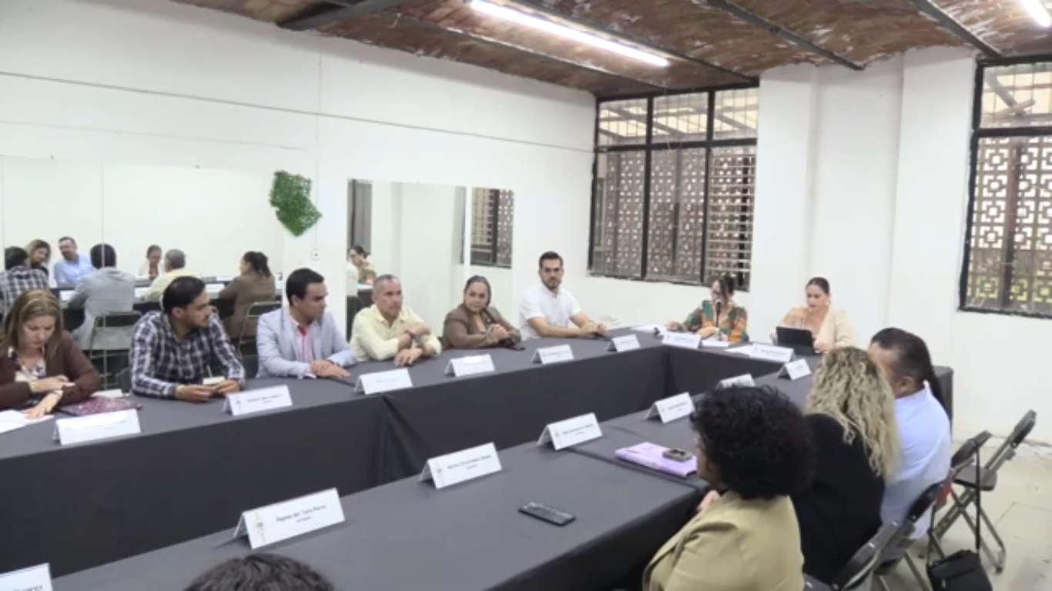

SALA DE AYUNTAMIENTO
SESIÓN EXTRAORDINARIA DE AYUNTAMIENTO No. 36

28/08/2025
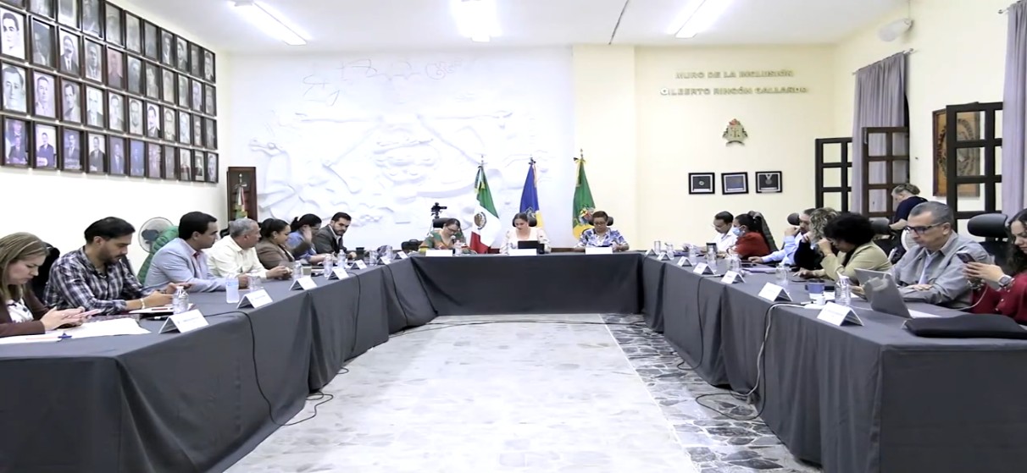

INFORME DE ACTIVIDADES

SEPTIEMBRE 2025

SALA DE AYUNTAMIENTO
SESIÓN EXTRAORDINARIA DE AYUNTAMIENTO No. 37

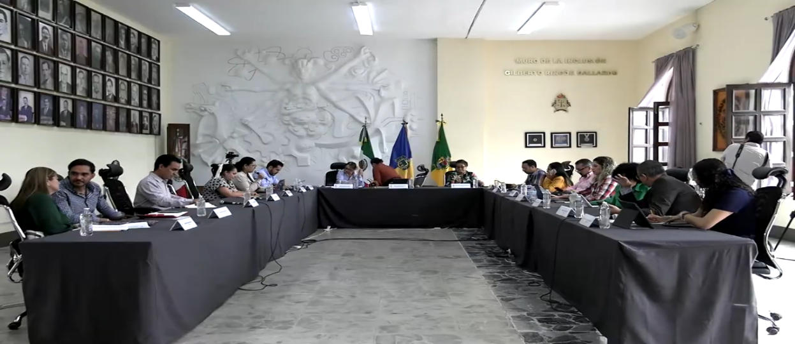
01/09/2025

SALA DE AYUNTAMIENTO
SESIÓN EXTRAORDINARIA DE AYUNTAMIENTO No. 38

05/09/2025
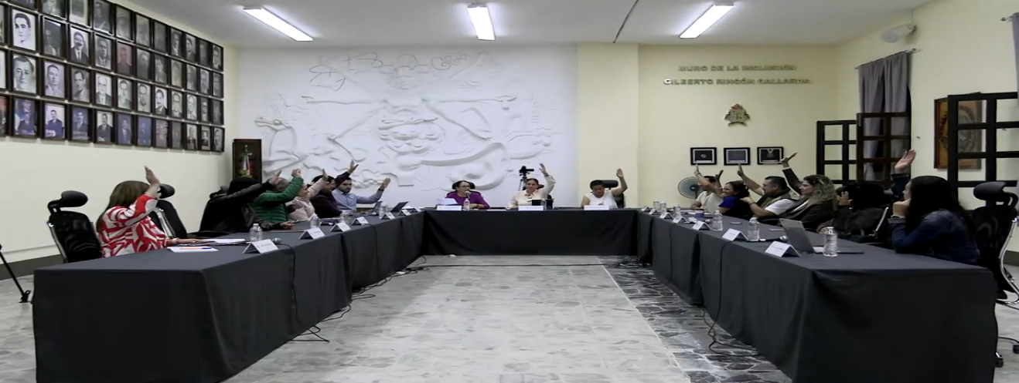

FORO LUIS GUZMÁN VELASCO
SESIÓN SOLEMNE DE AYUNTAMIENTO NUMERO 16, PRIMER INFORME DE GOBIERNO MAGALI CASILLA CONTRERAS

07/09/2025
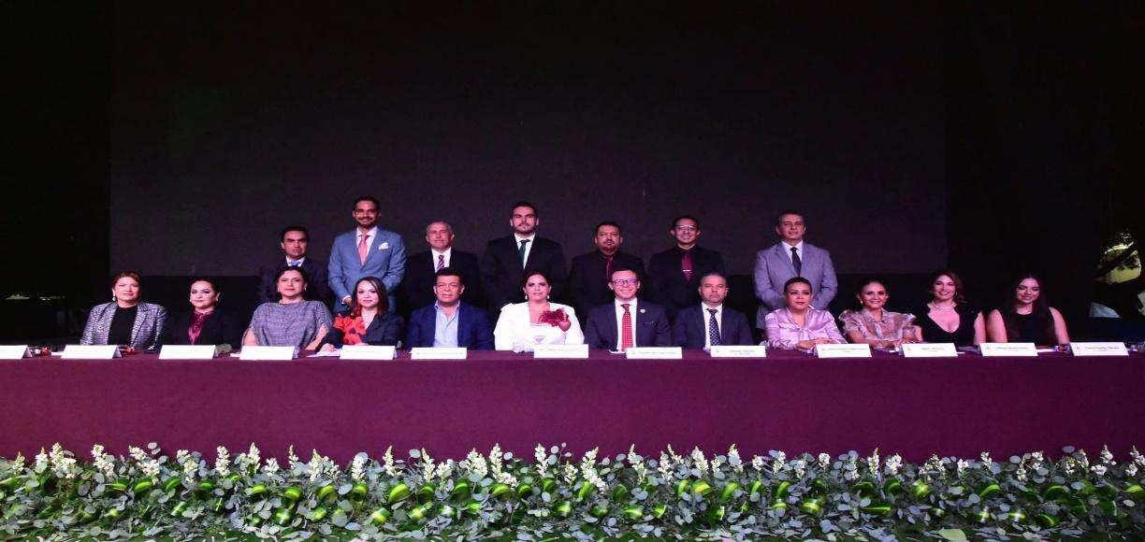

SALA DE AYUNTAMIENTO
SESIÓN EXTRAORDINARIA DE AYUNTAMIENTO No. 39

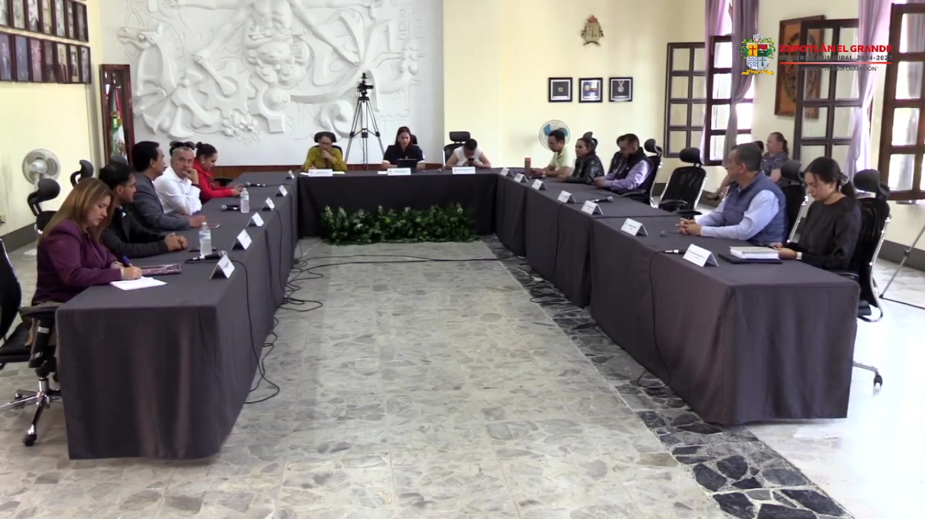
08/09/2025

OFICINAS DE SAPAZA.
SESIÓN EXTRAORDINARIA NÚMERO 3 DEL EJERCICIO FISCAL 2025 DE OPD SAPAZA

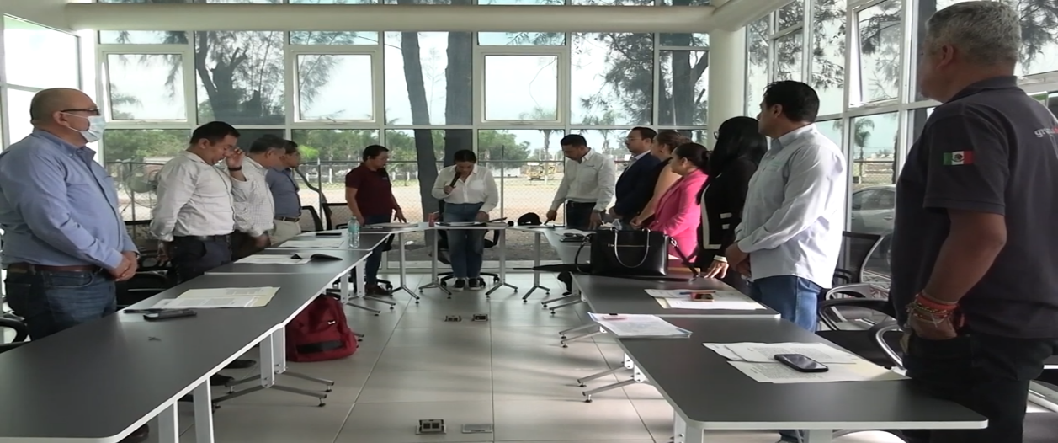
11/09/2025

SALA DE AYUNTAMIENTO
SESIÓN ORDINARIA DE LA COMISIÓN DE EDUCACIÓN, CULTURA Y FESTIVIDADES CÍVICAS NO. 15

19/09/2025
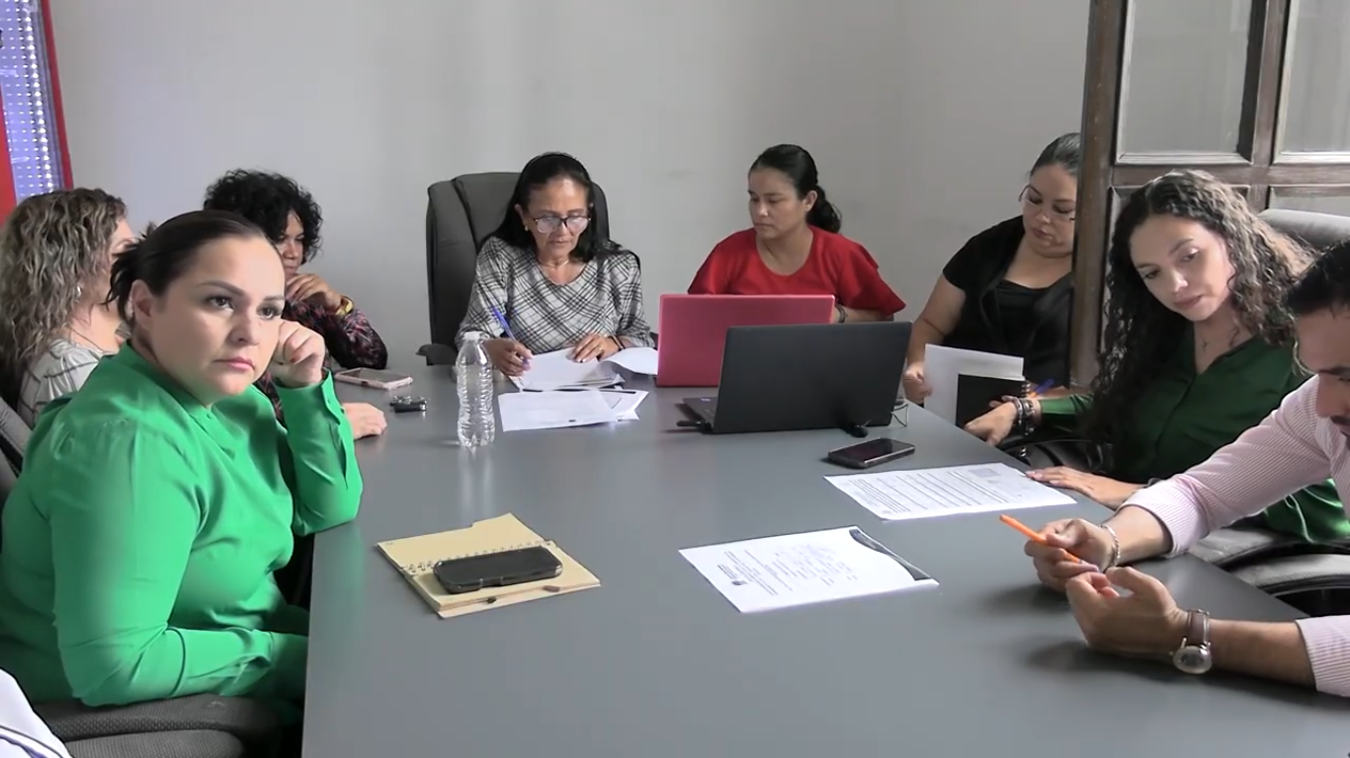

SALA DE AYUNTAMIENTO
SESIÓN ORDINARIA DE AYUNTAMIENTO No. 17

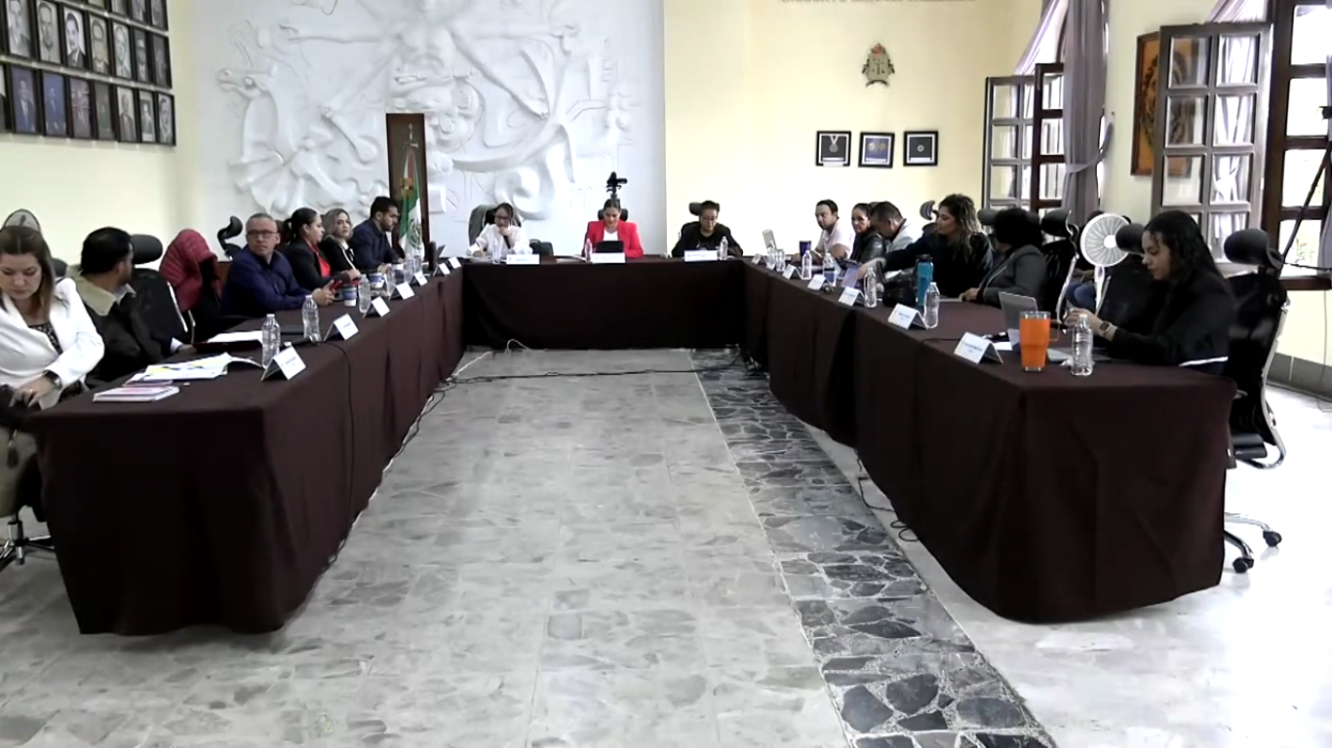
25/09/2025

JULIO
Día | F | Hora | Evento, trabajo y/o actividad | Lugar
Martes | 1 | 12:00-14:00 | Reunion en SAPAZA | Oficinas de SAPAZA
Martes | 1 | 17:00-18:00 | Consejo Consultivo Municipal de Movilidad | Oficina de Presidencia.
Viernes | 4 | 18:00-21:00 | Sesión Ordinaria de Ayuntamiento Número 13. | Sala de Ayuntamiento.
Lunes | 7 | 11:00-12:00 | Comité Municipal de Salud | Sala Meseografica "José Clemente Orozco".
Martes | 8 | 10:00-11:00 | Comisión Edilicia Permanente de Desarrollo Económico y Turismo | Sala Juan S Vizcaino.
Miercoles | 9 | 13:30-15:00 | Sesión Extraordinaria de Ayuntamiento Número 28 | Sala de Ayuntamiento.
Viernes | 11 | 12:00-13:00 | Conferencia "Esclavitud en el Siglo XXI" Mitos, Realidades y Soluciones. | Patio de Presidencia.
Lunes | 14 | 09:00-10:00 | Homenaje Antonio Gonzalez Ochoa | Casa de la Cultura.
Jueves | 17 | 09:00-10:00 | Sesión Extraordinaria de Ayuntamiento Número 29. | Sala de Ayuntamiento.
Jueves | 17 | 10:00-11:00 | Comisión Edicilia Permanente de Reglamentos y Gobernación | Sala de Regidores "Rocío Elizondo Díaz".
Jueves | 17 | 11:30-13:00 | Acto Protocolario de Bienvenida de Embajadores de Ciudad Guzmán y LONGMONT | Patio Central de Palacio de Gobierno.
Lunes | 21 | 11:00-12:00 | Comisión Edilicia Permanente de Mercados y Centrales de Abasto. | Sala de Regidores "Rocío Elizondo Díaz".
Lunes | 21 | 13:00-14:00 | Atención a la Ciudadanía | Sala de Regidores "Rocío Elizondo Díaz".
Lunes | 21 | 14:00-15:00 | Atención a la Ciudadanía | Sala de Regidores "Rocío Elizondo Díaz".
Martes | 22 | 10:30-11:30 | Consejo Municipal de Giros Restringidos. | Sala Museografica "José Clemente Orozco"
Martes | 22 | 12:00-13:00 | Consejo de Administración del OPD SAPAZA | Oficinas de SAPAZA.
Miercoles | 23 | 10:30-12:00 | Sesión Extraordinaria de Ayuntamiento Número 30 | Sala de Ayuntamiento.
Miercoles | 23 | 12:30-13:30 | Comisión Edilicia Permanente de Cultura, Educación y Festividades Civicas. | Sala de Regidores "Rocío Elizondo Díaz".
Viernes | 25 | 18:30-19:30 | Sesión Ordinaria de Ayuntamiento Abierto Número 14 | Casa del Jubilado.
Lunes | 28 | 09:00-10:00 | Comisión Edilicia Permanente de Reglamentos y Gobernación | Oficina de Sindicatura.
 |  |  | AGOSTO
Día | F | Hora | Evento, trabajo y/o actividad | Lugar
Sabado | 2 | 10:00-21:00 | Sesión Ordinaria de Ayuntamiento Número 15 | Sala de Ayuntamiento
Sabado | 2 | 21:00-22:00 | Sesión Extraordinaria de Ayuntamiento Número 31 | Sala de Ayuntamiento
Lunes | 4 | 10:30-12:00 | Arranque de la Construcción y Colocación de la Primera Piedra "Bodega Aurrera Ciudad Guzmán" | Av. Miguel de la Madrid s/n
Jueves | 7 | 11:00-15:00 | Reunión Red Regional Sur de Municipios por la Salud | Zapotiltic, Jalisco
Viernes | 8 | 09:00-10:00 | 146º Aniversario del Natalicio del General Emiliano Zapata Salazar (1879-1919) | Jardín 05 de Mayo
Sabado | 9 | 12:00-14:00 | Foro "Día Internacional de los Pueblos Indigenas" | Patio de Presidencia
Martes | 12 | 09:30-12:00 | Sesión Solemne de Ayuntamiento Número 13 "Premio Municipal de la Juventud 2025" | Patio Central de Presidencia
Viernes | 15 | 10:00-12:00 | Sesión Solemne de Ayuntamiento Número 14 "Presea al Merito Ciudadano 2025". | Patio Central de Palacio Municipal.
Viernes | 15 | 14:00-15:00 | Sesión Extraordinaria de Ayuntamiento Número 32 | Sala de Ayuntamiento
Lunes | 18 | 10:00-11:30 | Comisión Edilicia Permanente de Desarrollo Economico y Turismo | Sala María Elena Larios
Lunes | 18 | 13:00-14:00 | Reunión Virtual Gestión de Medicamento para VIH | Virtual
Miercoles | 20 | 11:00-12:00 | Comisión Edilicia Permanente de Cultura, Educación y Festividades Cívicas | Sala Rocío Elizondo Díaz
Viernes | 22 | 12:30-13:30 | Sesión Extraordinaria de Ayuntamiento Número 33 | Sala de Ayuntamiento
Viernes | 22 | 19:00-21:00 | 1er Aniversario de la Galeria de Estación a Estación | Antigua Estación del Ferrocarril
Martes | 26 | 09:30-10:30 | Sesión Extraordinaria de Ayuntamiento Número 34 | Sala de Ayuntamiento
Martes | 26 | 14:00-15:00 | Consejo de Administración del OPD SAPAZA | Sala de Junstas SAPAZA
Miercoles | 27 | 17:00-18:00 | Sesión Extraordinaria de Ayuntaimento Número 35 | Sala de Ayuntamiento
Jueves | 28 | 18:30-20:00 | Sesión Ordinaria de Ayuntamiento Abierto Número 16 | Av. Atoyac, No.20, Centro Comunitario, Colonia Solidariad, Ciudad Guzmán
Jueves | 28 | 21:00-22:00 | Sesión Extraordinaria de Ayuntamiento Número 36 | Sala de Ayuntamiento
Viernes | 29 | 09:00-10:00 | Homenaje de Natalicio "María Consuelo Velazquez Torres" | Jardín Principal
Viernes | 29 | 12:30-13:30 | Feria Nacional de la Birria | Plaza Rubén Fuentes Gasson

SEPTIEMBRE
Día | F | Hora | Evento, trabajo y/o actividad | Lugar
Lunes | 1 |  | Sesión extraordinaria de Ayuntamiento Numero 37 | Sala de Ayuntamiento.
Miercoles | 3 |  | Sesion solemne de ayuntamiento Numero 15 | Patio de Presidencia.
Viernes | 5 |  | Sesión Extraordinaria de Ayuntamiento Número 38 | Sala de Ayuntamiento.
Viernes | 5 |  | Quinta sesion del consejo de proteccion animal
Lunes | 7 |  | Sesión Solemne de Ayuntamiento Numero 16, Primer Informe de Gobierno | Foro Luis Guzmán Velasco
Lunes | 8 |  | Sesión extraordinaria de Ayuntamiento Numero 39 | Sala de Ayuntamiento.
Jueves | 11 |  | Sesión extraordinaria Numero 3 del Ejercicio Fiscal 2025 de OPD Sapaza | Oficinas de SAPAZA.
Viernes | 19 |  | Sesion Ordinaria Numero 15 de la comision de Educacion, cultura y Festividades Civicas | Sala de Regidores "Rocío Elizondo Díaz".
Jueves | 25 |  | Sesion Ordinaria de Ayuntamiento Numero 17 | Sala de Ayuntamiento.

A T E N T A M E N T E
“2026, CENTENARIO DEL NATALICIO DEL COMPOSITOR ZAPOTLENSE RUBEN FUENTES GASSON”
“2026, CENTENARIO DEL ANIVERSARIO DEL NATALICIO DEL LITERATO ROBERTO ESPINOZA GUZMÁN”
“2026, CENTÉSIMO QUINCUAGÉSIMO ANIVERSARIO DEL NATALICIO DEL COMPOSITOR Y DIRECTOR DE ORQUESTA JOSÉ PAULINO DE JESÚS ROLÓN ALCARAZ”
Cd. Guzmán, Municipio de Zapotlán el Grande, Jalisco, a 05 de Enero del 2026.

YULIANA LIVIER VARGAS DE LA TORRE
Regidora del H. Ayuntamiento de Zapotlán El Grande, Jalisco

